Методическая неделя воспитателей
Тема: «Интерактивные технологии в воспитательном процессе: богатство и разнообразие, целесообразность и эффективность».
Дата проведения:15.02. - 19.02.2021
Цель: обобщение и распространение опыта работы воспитателей по использованию интерактивных технологий, повышение профессионального уровня педагогов, совершенствование форм методической работы, технологий организации воспитательного процесса.
Казахстан – спортивная нация. «Спортивный бум» Ни дня без спорта!
День первый. Девиз дня: «Стартуем вместе!»
1.Открытие недели.
2. Патриотическое воспитание Видео экскурсия «Музей Первого президента»
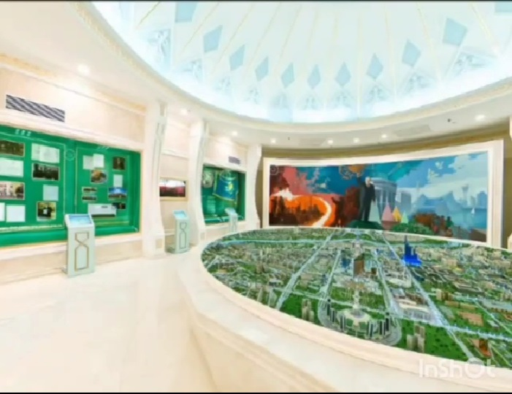
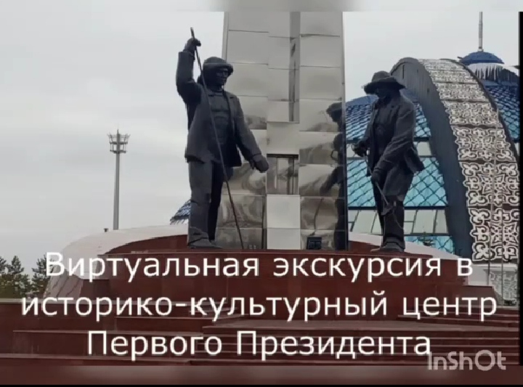
Кузьмина О.В.
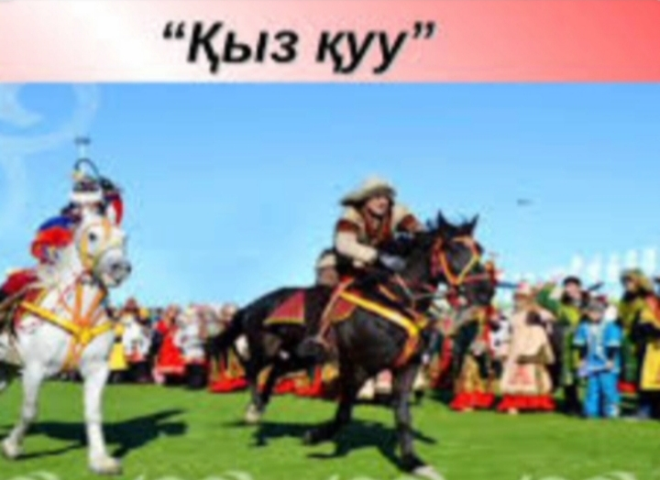
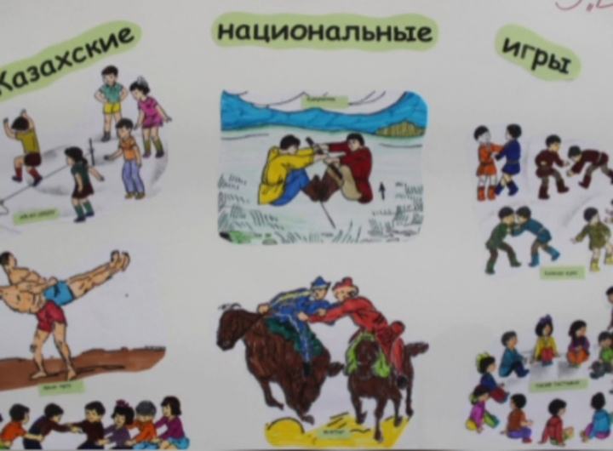
3. Национальное воспитание «Казахские национальные виды спорта» Тусупова К.К.

День второй. Девиз дня: «Со спортом дружить – здоровыми быть!»
1.ЗОЖ «Я здоровье берегу, сам себе я помогу» Невенчанная Н.Л.
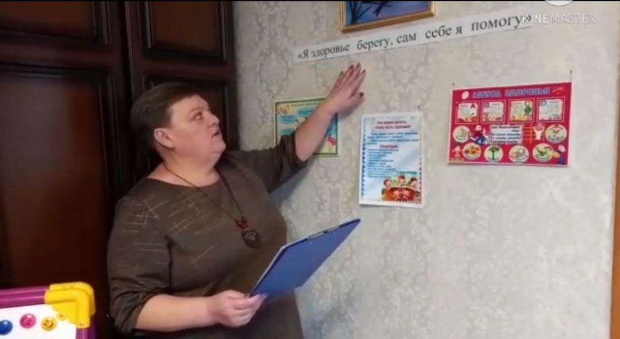

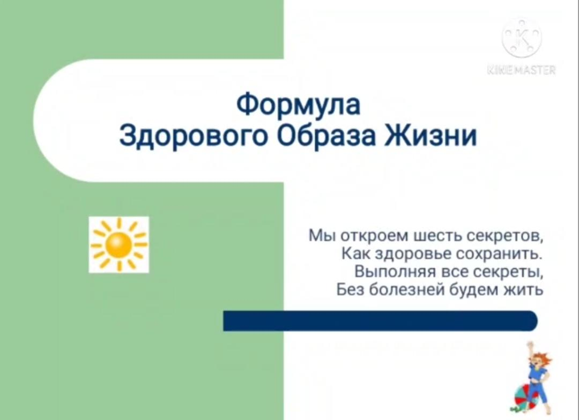
2.ЗОЖ «Формула здорового образа жизни» Жаксылыкова А.Н.

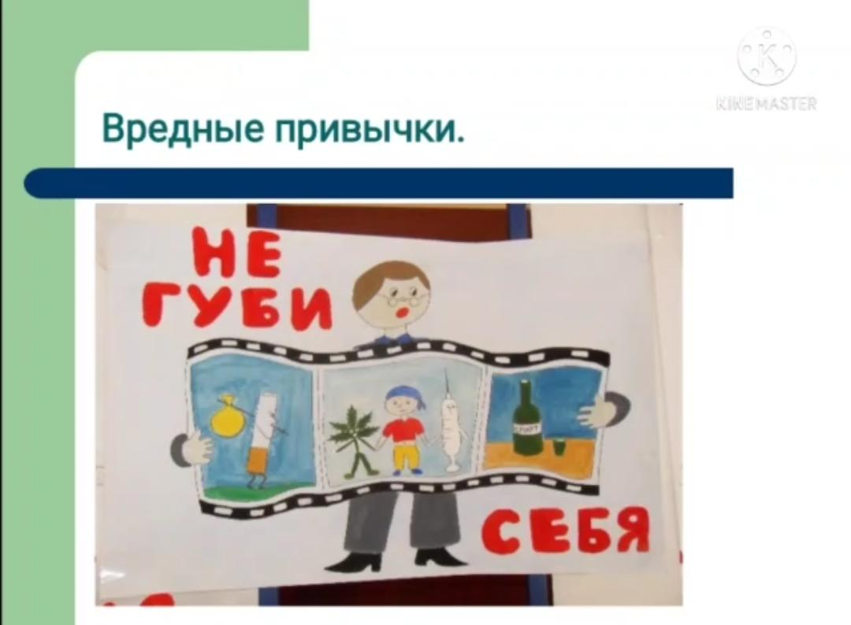

День третий. Девиз дня: «Максимум спорта, максимум смеха! Так мы быстрее добьемся успеха.
1. Нравственное воспитание «Спорт - өмір серігі» Сулейменова К.Р.

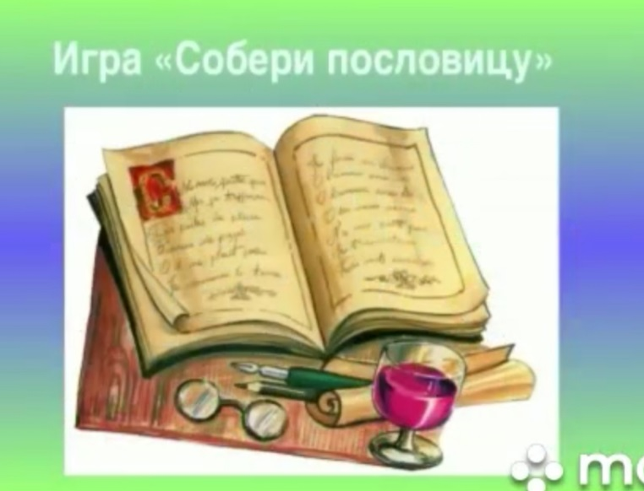
2. Нравственное воспитание «Дружба. Что мешает нам дружить?» Арипова А.Х.

День четвёртый. Девиз дня: «Нам смелым и сильным, и ловким, со спортом всегда по пути!»
1. Трудовое воспитание «Мой дом - наведу порядок в нём» Громилина О.Н.
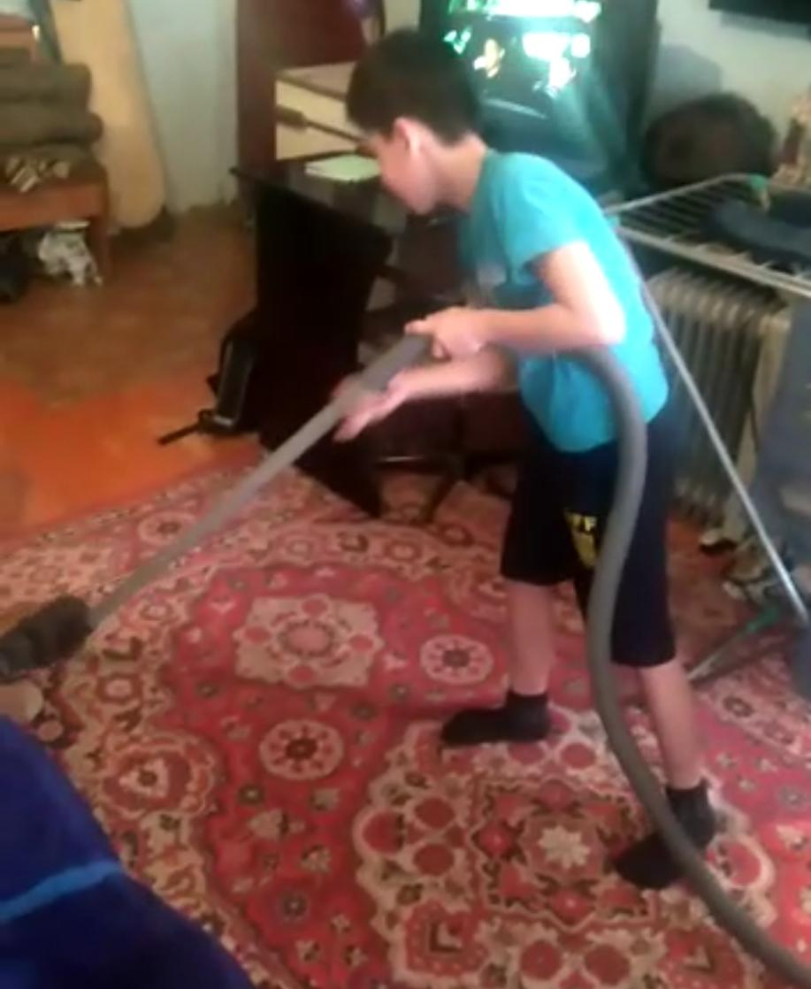

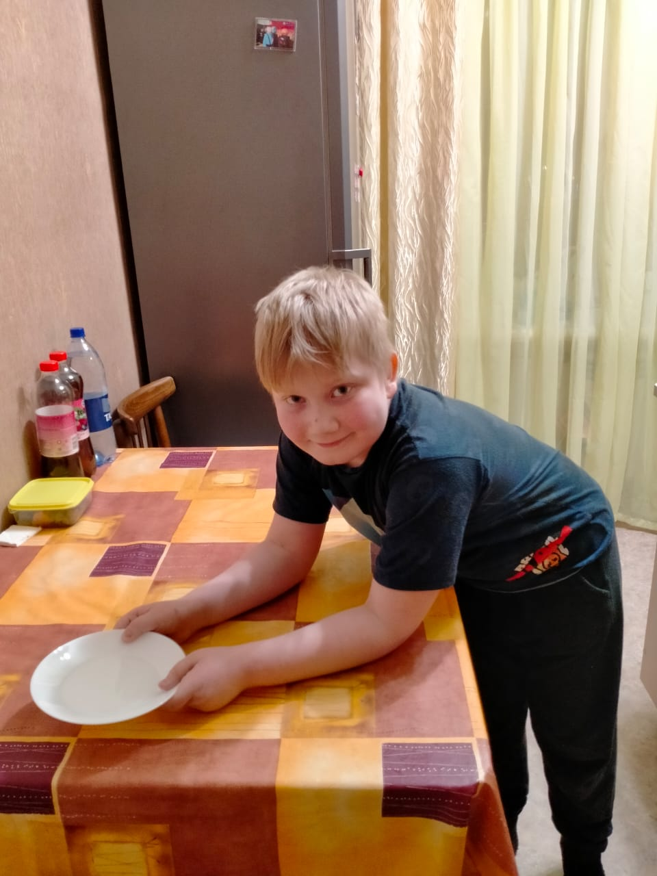
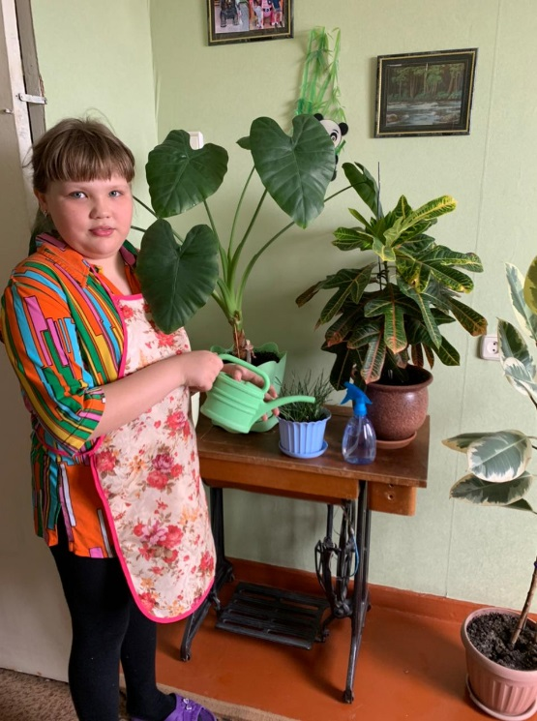

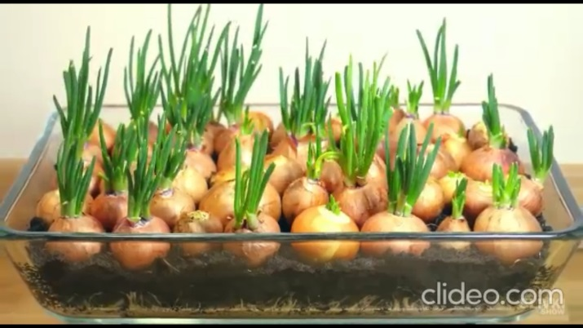
2. Экологическое воспитание «Наш друг-зелёный лук!» Алешко В.Е.

День пятый. Девиз дня: «Ни шагу назад, ни шагу на месте, а только вперёд и только все вместе»
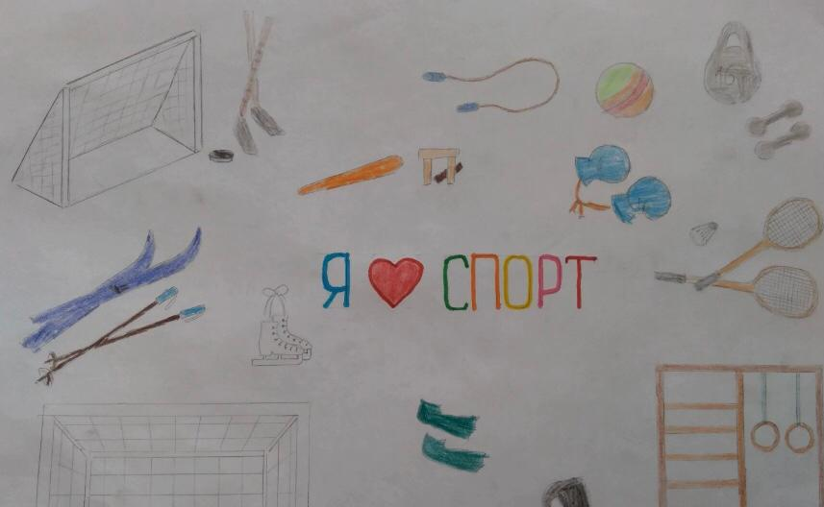
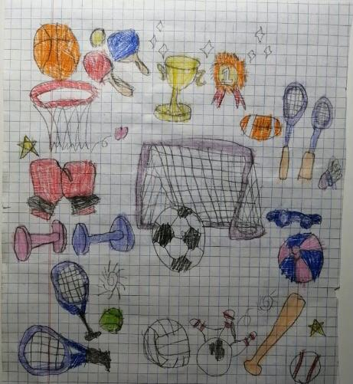
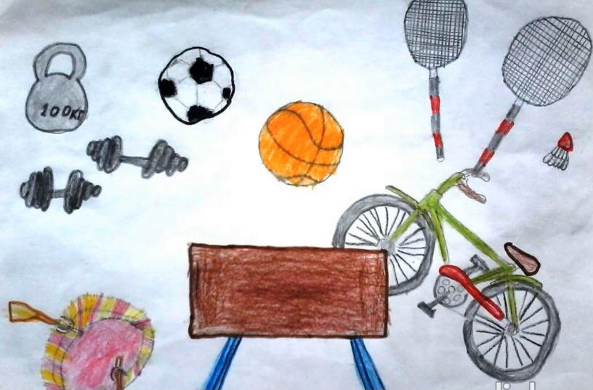
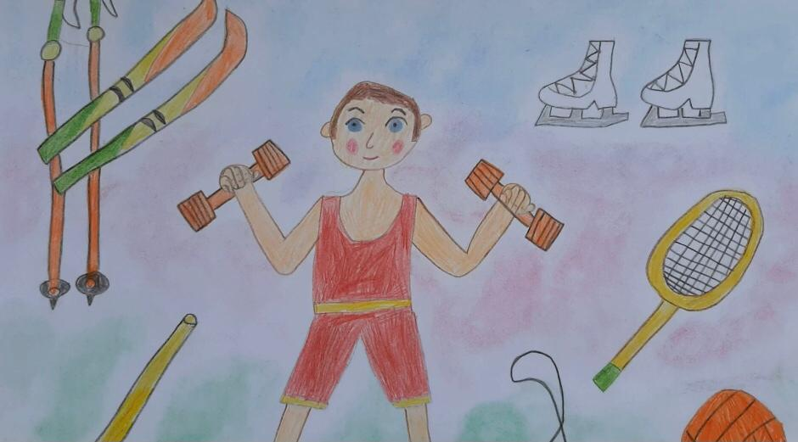
1. Занятие кружка «Спортивный инвентарь» Куценко Е.К.
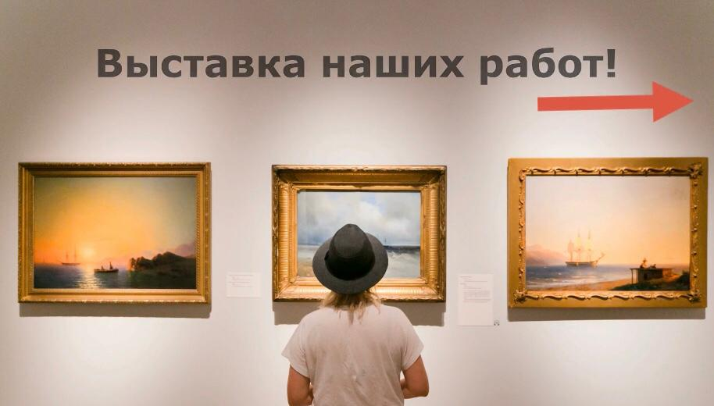

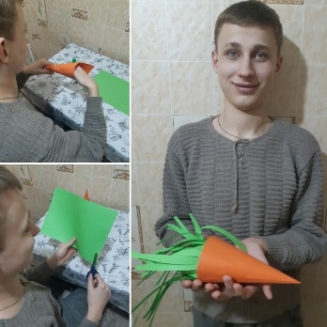
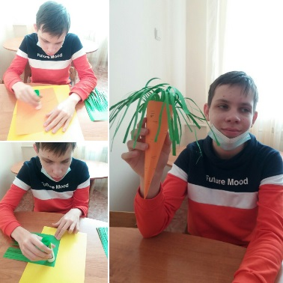
2. Занятие кружка «Где прячется витамин А?» Леонова В.Б.
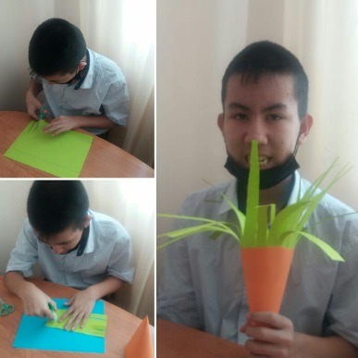
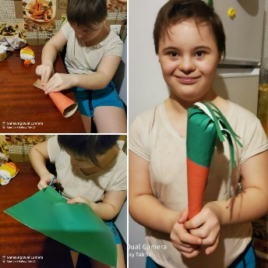

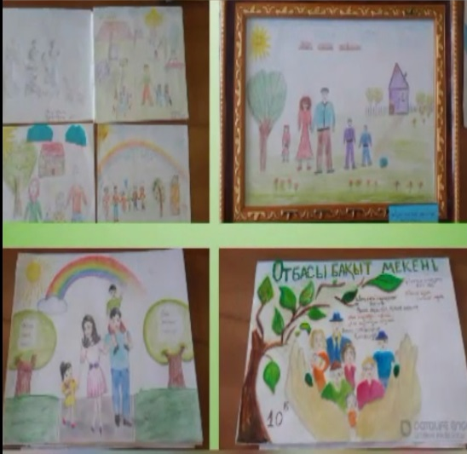
3. Семейное воспитание «Папа, мама, я - спортивная семья» Койшбаева Г.А.

